Исследование емкостного элемента в цепи переменного тока с помощью NI ELVIS.
На макетной плате ELVIS соберите схему согласно рисунка 1.
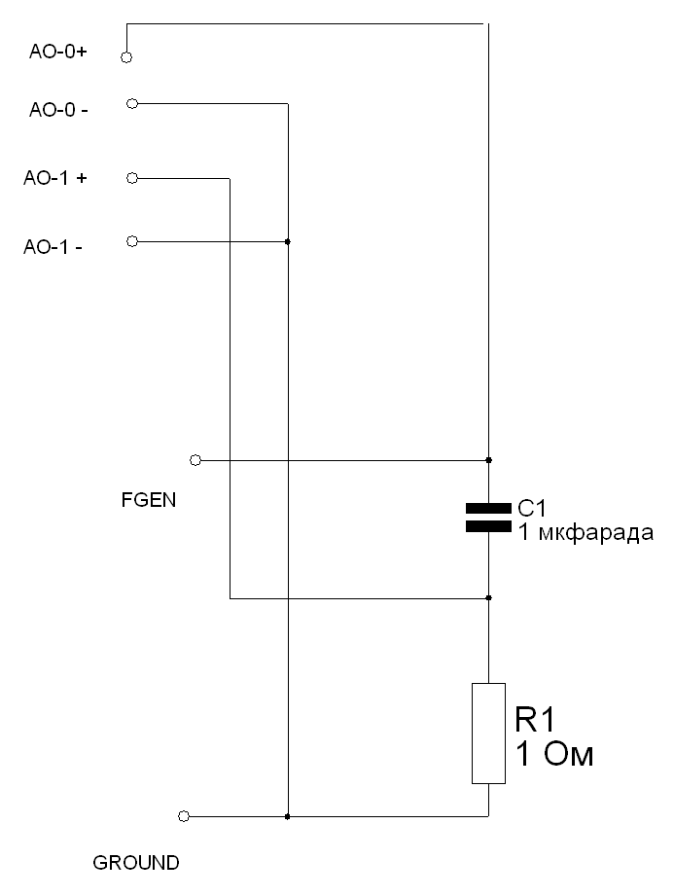
Рис. 1
Питание на вход схемы подается от встроенного в NI ELVIS функционального генератора. Сопротивление R1 используется как внешний шунт для измерения тока. Предварительно перед началом работы необходимо с помощью NI ELVIS -Digital Multimetr измерить величину этого сопротивления.
В среде LABVIEW создайте ВП для исследования собранной схемы.

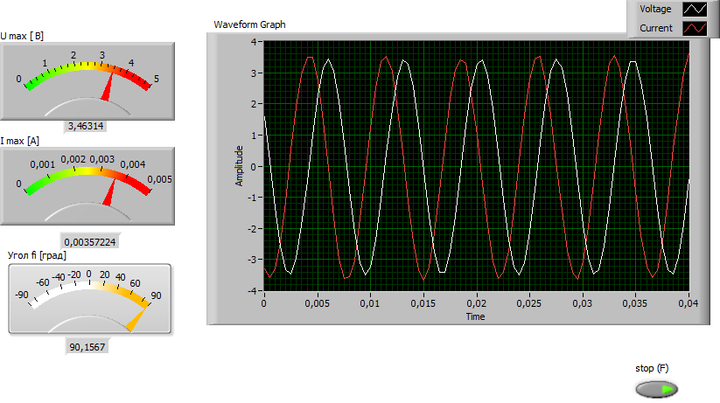
Рис. 2

Создайте лицевую панель виртуального прибора как показано на рисунке 2. Для этого
- В разделе Controls- Modern-Numeric, выберите три прибора Meter, поместите их на лицевую панель, откройте свойства этих приборов и установите масштабы шкал и названия приборов.
- В этом же разделе выберите три Numeric Indicator поместите их под своими приборами.
- Выберите в разделе Graph Indicator Graph и поместите его на фронт панель. В свойствах установите в разделе Plots Shown цифру 2 чтобы наблюдать за двумя лучами. Установите соответствующие масштабы шкал.

Откройте панель блок диаграммы. Поместите на блок диаграмму экспресс-функцию DAQ Assistan. В свойствах установите канал AO-0 для измерения напряжения и AO-1 для измерения тока. В токовом канале выберете внешний резистор и поставьте значение сопротивления равное измеренному вами R1.
Расширьте окно While Loop структуры и поместите внутрь структуры две экспресс –функции Tone Measurements которые находятся в блоке Signal Analysis. В свойствах установите измерение амплитуды и фазы.
Поместите на блок диаграмму экспресс- функцию Wait Until Next ms Multiple, который находится Function-Programming-Niming, установите задержку 500 ms.
Соедините элементы как показано на рисунке 3.
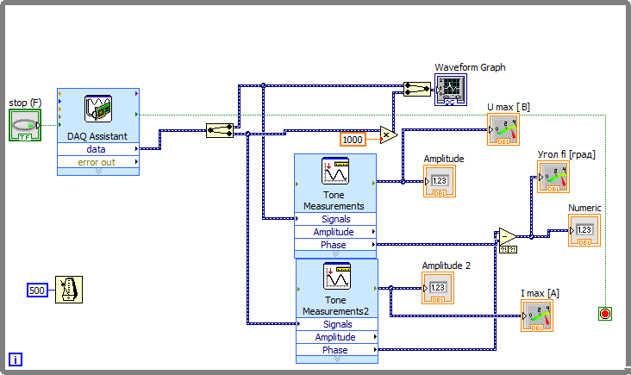
Рис.3

Запустите NI ELVI Instrument Launcher, загрузите генератор стандартных сигналов (FGEN). На экране появится лицевая панель виртуального прибора NI ELVIx Function Generator. Установите синусоидальгную форму сигнала. Установите частоту 70 герц и амплитуду сигнала 8 В.
Запустите программу виртуального прибора. Запишите показания приборов. Остановите выполнение программы. Зная ток напряжение и частоту рассчитайте величину емкости. По осциллограммам определите угол сдвига фаз. Сравните величину угла, полученные по осциллограмма и по показаниям прибора.
Установите частоту сигнала 130 герц. Повторите все предыдущие действия.
Величина емкости рассчитывается по следующей формуле:
$$C=1/(6,28*f*Xc)$$
где емкостное сопротивление рассчитывается по формуле:
$$Xc=U/I$$

